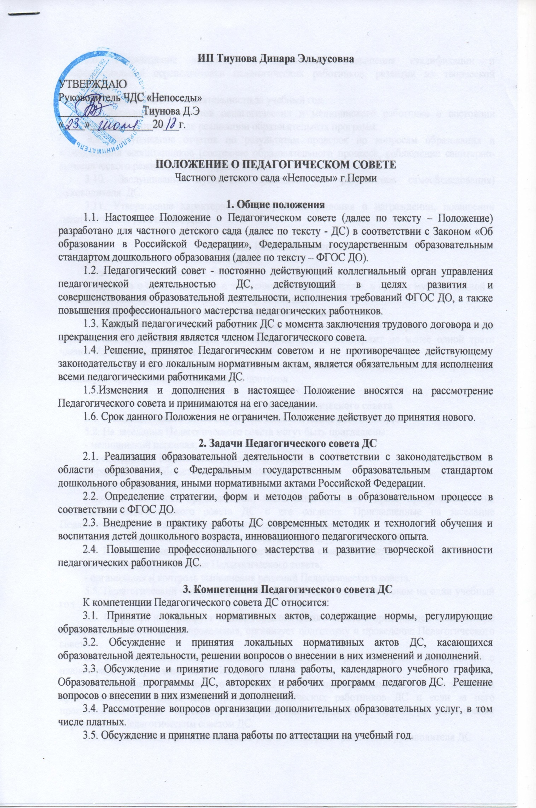
3.6. Рассмотрение вопросов по организации повышения квалификации и профессиональной переподготовки педагогических работников, развитии их творческой инициативы.
3.7. Подведение итогов деятельности за учебный год.
3.8. Заслушивание отчетов педагогических и медицинского работника о состоянии здоровья воспитанников, ходе реализации образовательных программ.
3.9. Заслушивание отчетов по результатам проверок по вопросам образования и оздоровления воспитанников (состояние образовательного процесса, соблюдение санитарно-гигиенического режима, охрана труда и т. д.).
3.10. Заслушивание публичных докладов (по результатам самообследования) руководителя ДС.
3.11. Утверждение характеристик и принятие решения о награждении, поощрении педагогических работников ДС.

4. Права Педагогического совета
4.1. Педагогический совет имеет право:
- участвовать в управлении ДС;
- выходить с предложениями и заявлениями к руководителю, в органы муниципальной и государственной власти, в общественные организации.
4.2. Каждый член Педагогического совета имеет право:
- потребовать обсуждения Педагогическим советом любого вопроса, касающегося педагогической деятельности ДС, если его предложение поддержит не менее одной трети членов Педагогического совета;
- при несогласии с решением Педагогического совета высказать свое мотивированное мнение, которое должно быть занесено в протокол.

5. Порядок работы Педагогического совета
5.1. В Педагогический совет входят все педагогические работники ДС.
5.2. На заседании Педагогического совета могут быть приглашены:
- медицинский персонал;
- представители Родительского комитета групп;
- представители общественных организаций;
- другие работники ДС.
Родители (законные представители) воспитанников имеют право присутствовать на заседаниях Педагогического совета ДС с его согласия. Приглашенные на заседание Педагогического совета пользуются правом совещательного голоса.
5.3. Председателем Педагогического совета является руководитель ДС.
5.4. К компетенции Председателя Педагогического совета относится:
- определение повестки дня Педагогического совета;
- организация и контроль выполнения решений Педагогического совета.
5.5. Педагогический совет избирает из своего состава секретаря сроком на один учебный год.
5.6. Секретарь информирует членов Педагогического совета о предстоящем заседании не менее чем за 7 дней до его проведения, организует подготовку и проведение Педагогического совета.
5.7. Педагогический совет созывается не реже одного раза в квартал в соответствии с планом работы Учреждения на учебный год.
5.8. Решение Педагогического совета ДС является правомочным, если на его заседании присутствовало не менее двух третей педагогических работников ДС и если за него проголосовало более половины присутствующих педагогов. Процедура голосования определяется Педагогическим советом ДС.
5.9. Решения Педагогического совета реализуются распоряжениями руководителя ДС.
6. Ответственность Педагогического совета
6.1. Педагогический совет несет ответственность:
- за выполнение, выполнение не в полном объеме или невыполнение закрепленных за ним задач, функций, решений, принятых на заседании Педагогического совета;
- за соответствие принимаемых решений законодательству РФ, нормативно – правовым актам.
7. Делопроизводство
7.1. Заседания Педагогического совета оформляются протокольно.
7.2. В протоколе фиксируется:
- дата проведения заседания;
- количественное присутствие педагогических работников;
- приглашенные (ФИО, должность);
- повестка дня;
- ход обсуждения вопросов, направленных на повышение качества образовательной деятельности и реализации государственной политики в области образования;
- предложения, рекомендации и замечания педагогических работников и приглашенных лиц;
- решения Педагогического совета;
- определяются сроки и ответственные за выполнение принятых решений.
7.4. Протоколы подписываются председателем и секретарем Педагогического совета.
7.5. Протоколы Педагогического совета хранятся в делах ДС 3 года.
7.6. Протоколы Педагогического совета включаются в номенклатуру дел ДС.

